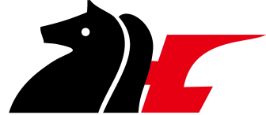

新疆华春生物药业股份有限公司

参葛补肾胶囊包装制作项目

竞争性磋商采购文件

项目编号: HCZ-2023-07-08

采购人：新疆华春生物药业股份有限公司
2023 年 7 月

第一章 竞争性磋商采购公告
根据采购方业务发展需要，公司产品“参葛补肾胶囊”的包装需新增制作公司，现将参加投标的包装制作公司资质、材料要求及相关信息发布如下：
项目名称 | 参葛补肾胶囊包装制作项目
采购方式 | 竞争性磋商采购
采购人 | 新疆华春生物药业股份有限公司
投标公司资格条件 | 1、企业注册地在中国境内，具有独立承担民事责任的能力。  2、不接受联合体投标。  3、具有良好的银行资信和企业信誉，没有处于被责令停业、财产被接管、冻结、破产或其他关、停、并、转状态；未被列入失信惩戒对象名单、政府采购严重违法失信行为记录名单。  4、法定代表人为同一个人的两个及两个以上公司，母公司、全资子公司及其控股公司，都不得同时参与本项目，否则报价无效。  5、法律、行政法规规定的其它条件。  6、包装制作核心技术人员不低于5人。  7、公司2020年至2023年6月药品包装制作相关业绩不少于5家。  11、注册资本500万以上，厂区硬件设施齐全、先进。
磋商文件发放方式 | 各投标人可在2023年7月12日前从华春药业官网（http://www.xjhcyy.com/）新闻中心-重要公告栏处获取磋商采购文件。

第二章 采购需求
一、采购内容
项目 | 内容 | 参数要求 | 参工艺要求
参葛补肾胶囊包装制作项目 | 瓶装包装56粒 | 纸质350克白卡，尺寸如下图 | 制作方提供
 | 板装32粒装包装 | 纸质350克白卡，尺寸如下图 | 制作方提供
 | 说明书 | 80克铜板纸，尺寸100X160mm | 制作方提供
 | 瓶装包装56粒  （精装） | 纸质350克白卡，尺寸如下图 | 制作方建议提供
 | 板32粒装包装  （精装） | 纸质350克白卡，尺寸如下图 | 制作方建议提供

二、制作要求
1、包装制作要符合印刷行业国家现行质量标准。
2、投标方可在样稿基础上进行工艺升档为精装版。
3、商品条形码如制作样本需要，采购方可提供。
3、包装样稿如下，如有不符合国家局《药品说明书和标签管理规定（局令第24号）》之处，投标方可提出修改意见。

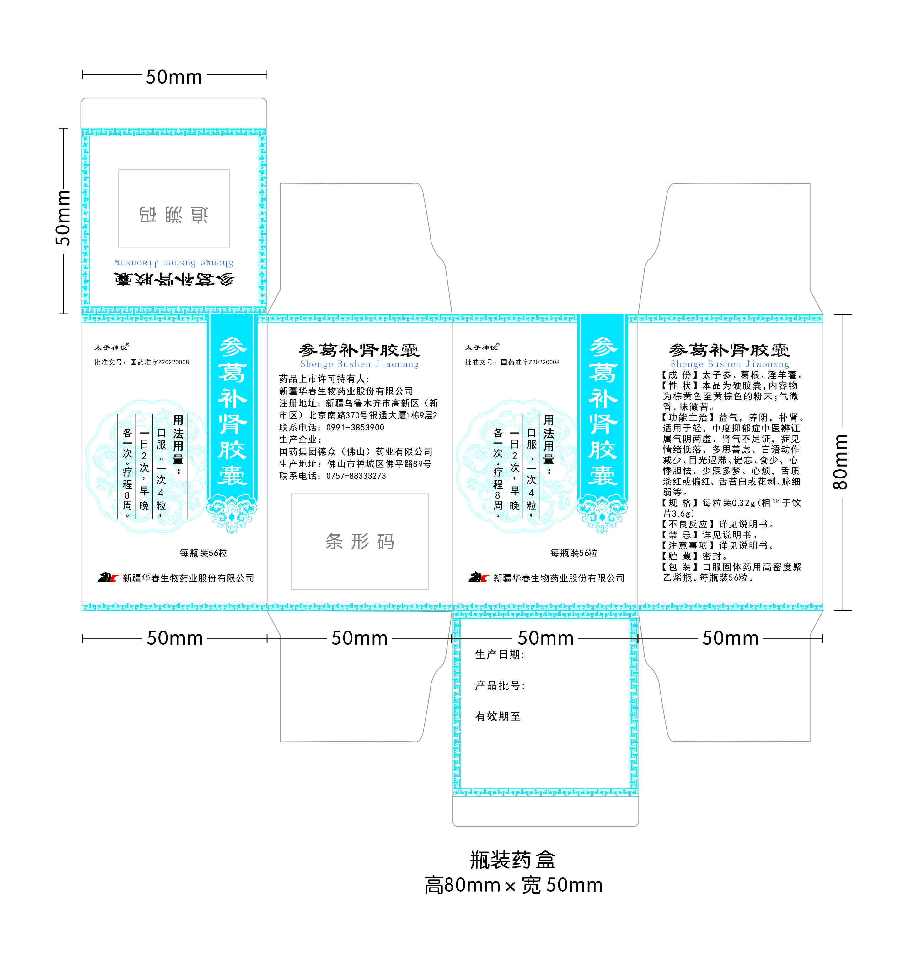
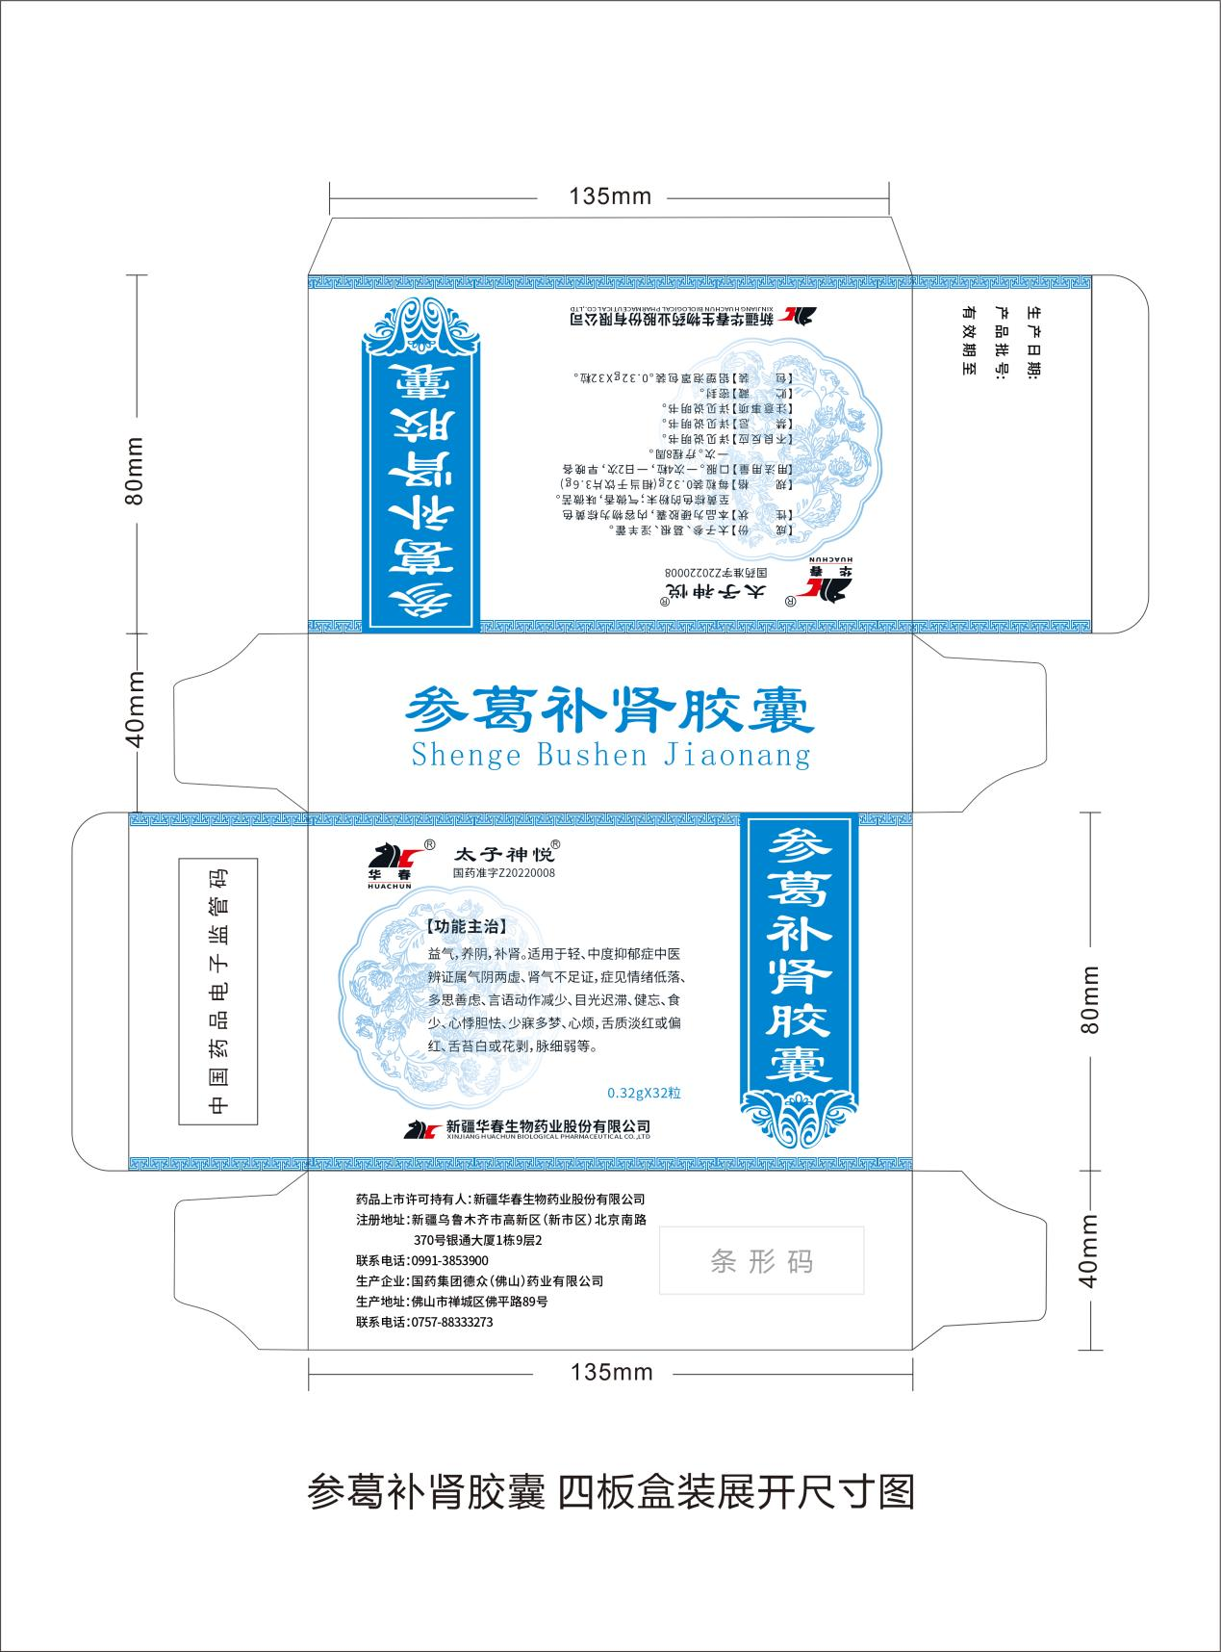

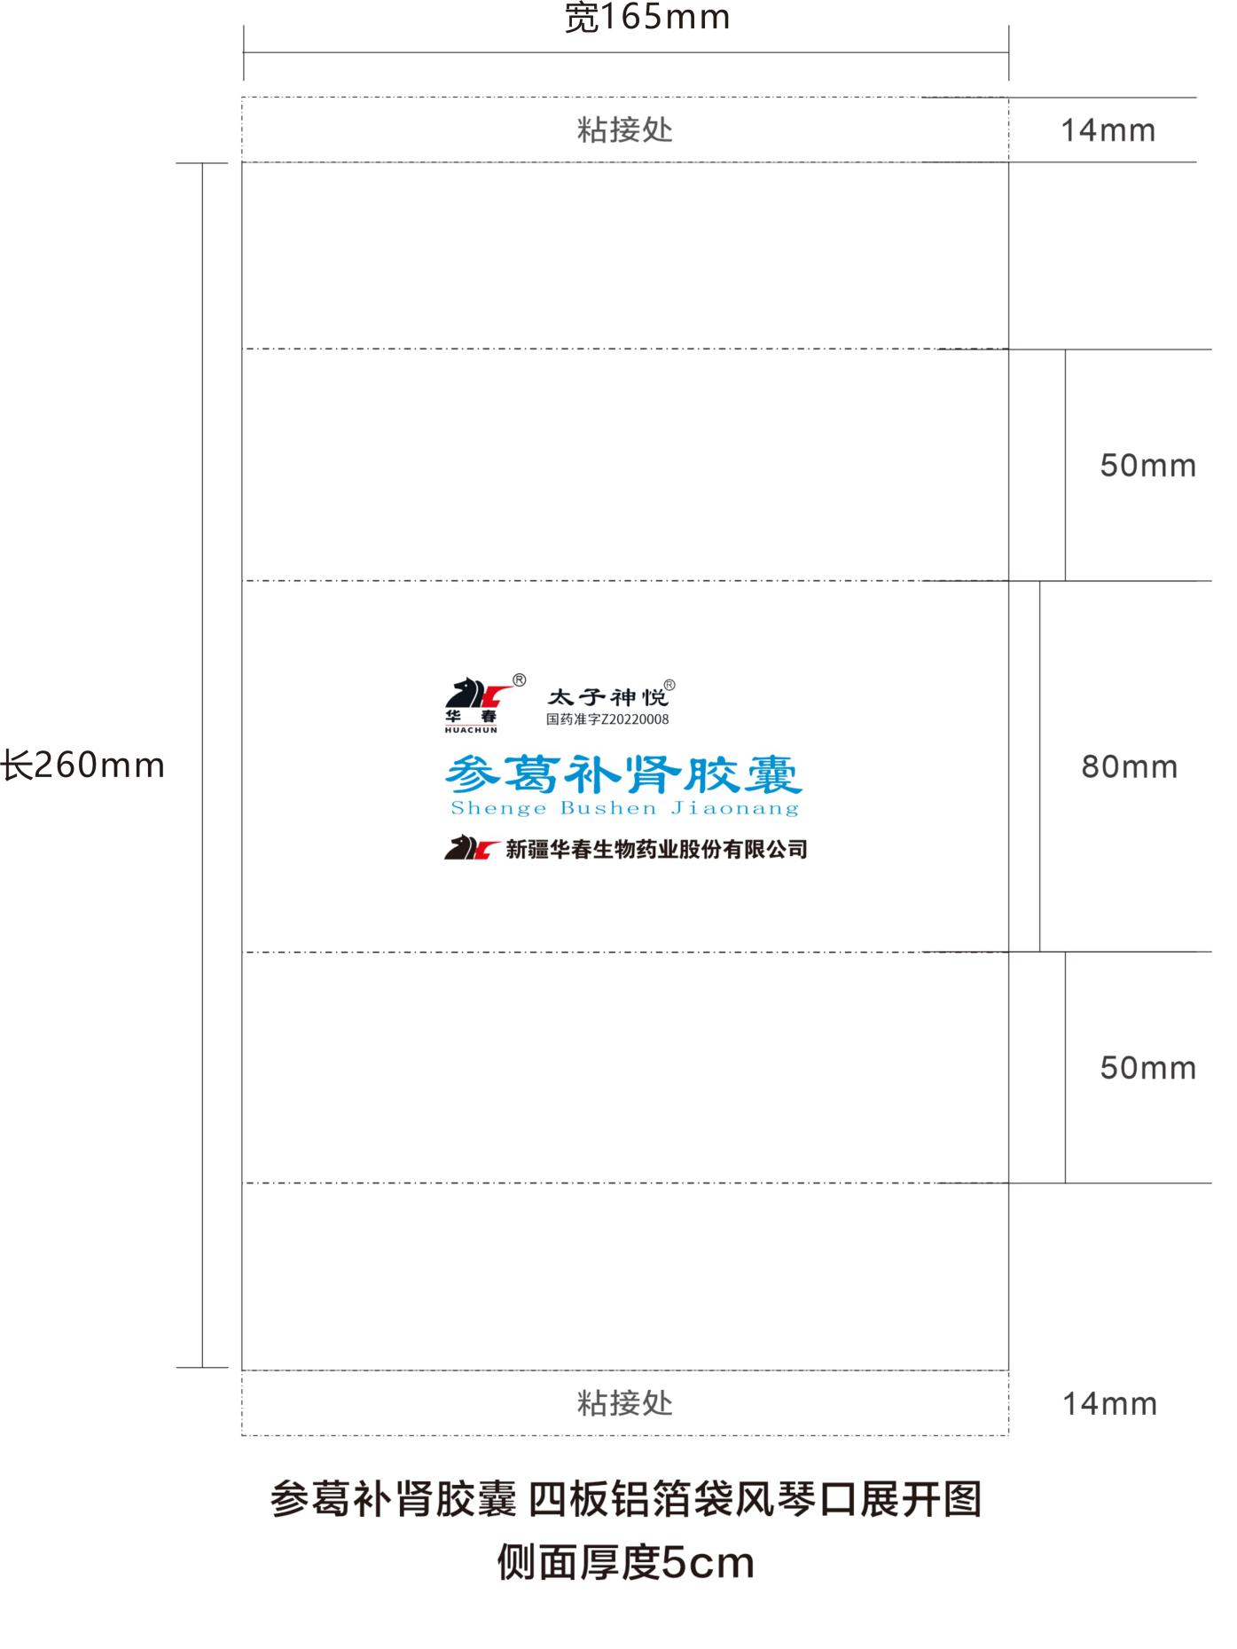

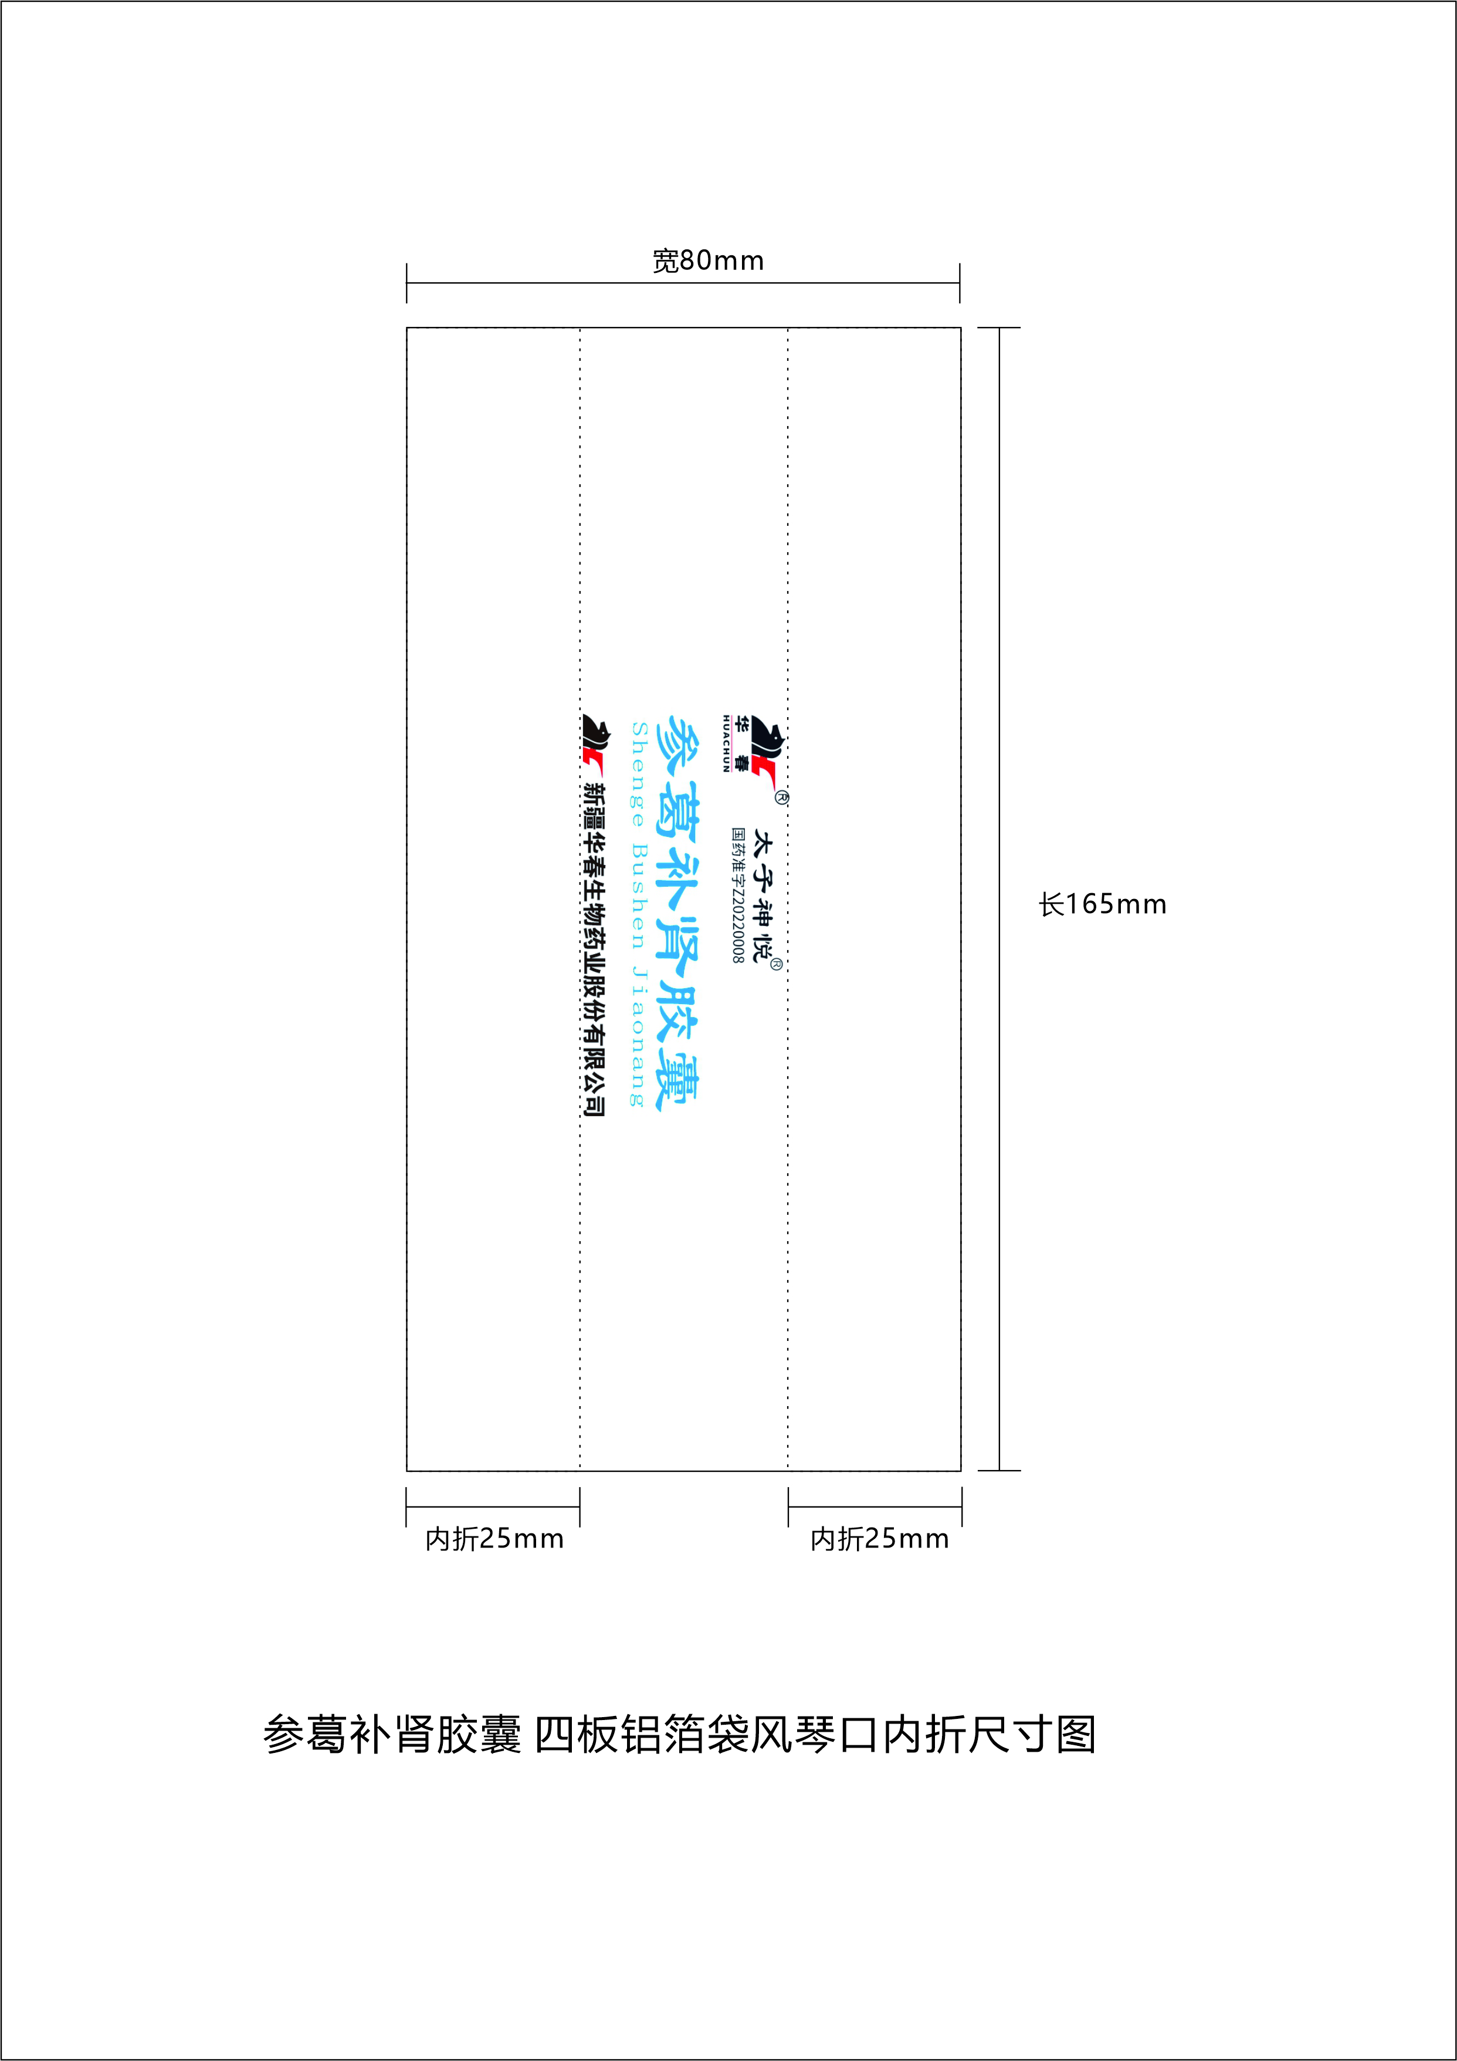

第三章 投标须知

投标文件 | 1、资质文件：营业执照（三证合一）；一般纳税人资格证明；银行开户许可证；  2、法定代表人身份证明书、法定代表人授权委托书；  3、公司简介，包含公司行业地位所获的奖项等，制作团队主要人员介绍；  4、公司药品包装制作相关业绩不少于5家的证明材料；  5、“参葛补肾胶囊”包装样本多份；  6、其它认为有必要的材料；  7、报价单含各分项目价及总价。  以上文件加盖公章。
报价内容要求 | 1、依据提供的样本，投标报价以人民币填报，含分项价。  2、报价范围：应包含提供招标项目范围的所有费用。  3、报价组成：须报“税率”及“税后报价”。  4、说明书可根据材质预估价，报价单格式自定。
投标方式、地址、截止日期 | 1、投标方式:盖章纸质版投标文件含样本邮寄一份。  2、邮寄地址：新疆乌鲁木齐市长春中路街道，长春南路588号华春小额贷款股份有限公司。收件人：许宝民 13579923887  3、电子邮箱：huachunyaoye@huachun.com.cn  4、项目联系人：许宝民 13579923887  5、投标截止日期：截至日2023年7月16 日，以投标文件邮寄日期为准。
评审原则 | 1、符合公司、消费者的需要。  2、提高产品的外在价值。  3、价格低不保证是公司最终需要。

